Gymnázium Gelnica
SNP 1, 056 01 Gelnica

STREDOŠKOLSKÁ ODBORNÁ ČINNOSŤ
č. odboru: 03 – Chémia, potravinárstvo

Metabolická aktivita mikroorganizmov zaznamenaná CO₂ senzorom

riešiteľ

2016 Sofia Kakalejčíková
Gelnica ročník štúdia: tretí

Gymnázium Gelnica
SNP 1, 056 01 Gelnica

STREDOŠKOLSKÁ ODBORNÁ ČINNOSŤ
č. odboru: 03 – Chémia, potravinárstvo

Metabolická aktivita mikroorganizmov zaznamenaná CO₂ senzorom

riešiteľ

2016 Sofia Kakalejčíková
Gelnica ročník štúdia: tretí

konzultant

RNDr. Lenka Škarbeková

Čestné vyhlásenie
Vyhlasujem, že som túto prácu vypracovala samostatne v súlade s etickými normami a na základe svojich poznatkov a literatúry, ktorú uvádzam v bibliografii, a že som predloženú písomnú prácu neprezentovala v žiadnej súťaži organizovanej MŠ SR.

. . . . . . . . . . . . . . . . . .
vlastnoručný podpis

Poďakovanie
Chcela by som sa poďakovať pani profesorke RNDr. Lenke Škarbekovej, ktorá so mnou stále obetavo konzultovala všetky kroky v mojej práci. Poďakovanie patrí aj pani profesorke Mgr. Kamile Blahovskej, ktorá nás oboznámila so všetkými potrebným inštrukciami k vypracovaniu našej práce a za konzultácie v jazykovej oblasti.

Obsah

Vyhlásenie

Obsah

Úvod...........................................................................................................................6

Metodika práce..........................................................................................................7

Problém......................................................................................................................8

Cieľ práce...................................................................................................................8

Teoretická časť

1 Mikroorganizmy.......................................................................................................9

1.1 Baktérie.............................................................................................................9

1.2 Huby................................................................................................................10

1.2.1 Kvasinky.......................................................................................................10

1.2.2 Plesne..........................................................................................................10

2 Metabolická aktivita mikroorganizmov................................................................12

2.1 Premena cukrov, glykolýza.............................................................................12
3 Vernier LabQuest...................................................................................................13
3.1 Sonda na meranie CO₂ ..................................................................................13
3.2 Softvérový program Logger Pro.....................................................................14
4 Výsledky.................................................................................................................16
4.1 Výsledky prvého pozorovania.........................................................................16
4.1.2 Vyhodnotenie prvého pozorovania................................................... 21
4.2 Výsledky prvého pozorovania.........................................................................22
4.2.1 Vyhodnotenie druhého pozorovania................................................ 28
Záver.......................................................................................................................... 29
Bibliografia................................................................................................................30
Zhrnutie......................................................................................................................31
Prílohy........................................................................................................................32

Úvod

Mikroorganizmy sa nachádzajú všade okolo nás. V pôde, vo vode, vo vzduchu, na všetkých predmetoch, na mŕtvych a dokonca aj vo vnútri či na povrchu živých organizmov. Sú nenahraditeľnou súčasťou okolitého života pre všetky živé organizmy. Ich význam je často spájaný s rozličnými druhmi ochorení, avšak ich pozitívne vplyvy z dôvodu aj napríklad ich využitia v potravinárskom priemysle, alebo aj vracania minerálnych látok do pôdy sú oveľa dôležitejšie.
Určite sa už každý z nás stretol s pokazenými potravinami, s plesňou na rozličných druhoch, či už to bolo na pečive, ovocí alebo dokonca aj na kompótoch alebo v džemoch.
Veľmi často sa stretávame s tým, že konzumenti túto pleseň odstránia a potom zvyšok konzumujú. Neuvedomujú si však, že aj po jej odstránení je prítomné bohaté rozvetvené podhubie, zasahujúce aj tam, kde to voľným okom nevidieť a svojou metabolickou aktivitou vyprodukovala mykotoxíny, teda toxické látky.
„V toxickom pôsobení mnohých mikromycét hrá veľmi významnú rolu ich schopnosť produkovať látky, poškodzujúce rôznymi mechanizmami niektoré orgány či tkanivá teplokrvných živočíchov. Problematika mykotoxínov stále nie je komplexne preštudovaná, pretože ide o tému značne rozsiahlu, dotýkajúcu sa nielen lekárskej, ale i veterinárnej a potravinárskej mikrobiológie, mikrobiológie životného prostredia a pod. Mnohé problémy týkajúce sa mykotoxínov sa preto logicky prelínajú i do oblasti verejného zdravotníctva.“[1]

Metodika práce
Pri vypracovaní práce sme pracovali so zariadením Vernier LabQuest, ktorý je v dnešnej dobe je to najpoužívanejší a najvýkonnejší interfejs zberu informácií. Informácie o práci s prístrojom sme získali prekladom textu z anglického manuálu priloženom pri prístroji.
K zariadeniu sme pripojili sondu na meranie CO₂, - CO₂ Gas Senzor.
Prvé pozorovanie a experimenty prebiehali od 20. 2. 2016 do 25. 2. 2016 každý deň v rovnaký čas o 16:30 hod. Sonda na meranie oxidu uhličitého bola v balenom pečive vložená po celý čas pozorovania.
Druhé pozorovanie a experimenty prebiehali od 29. 2. 2016 do 5. 3. 2016 každý deň v rovnaký čas o 19:20 hod. Sonda na meranie oxidu uhličitého bola v sklenenej fľaši s objemom 7 dcl vložená celých 5 dní.
Výsledky sme zaznamenávali a ukladali do pamäte zariadenia formou grafov s tabuľkovými hodnotami. Získané grafické zobrazenia sme v počítači zobrazili prostredníctvom programu Logger Pro 3.8.7.
Po ukončení experimentov sme výsledky spracovali, vypočítali aritmetické priemery vyprodukovaného CO₂ a vyvodili záver.

Problém
- Priemerná trvanlivosť baleného chleba je síce niekoľko dní, no bez známok zmien môže vyzerať ešte dlho po dátume spotreby, ktorý výrobca uvádza.
- Chlieb, či iné balené pečivo však napriek pridaným konzervačným látkam podlieha skaze, je to živá hmota a tvorba plesní a kvasiniek na jeho povrchu je prirodzeným procesom. Kedy je ešte ich konzumácia ešte bezpečná?

Ciele práce:
- pozorovať metabolickú aktivitu v podobe produkcie CO₂ mikroorganizmami v balenom pečive pred a po stanovenej záručnej dobe,
- spracovať a vyhodnotiť získané výsledky,
- pozorovanie dokumentovať fotograficky,
- vyvodiť závery z vlastných pozorovaní.
Teoretická časť
1 Mikroorganizmy
Mikroorganizmy sú živé organizmy, ktoré sú viditeľné len pod mikroskopom. Patria sem baktérie, vírusy, prvoky, drobné chaluhy a mikroskopické riasy a huby. Na určenie veľkosti mikroorganizmov používame jednotku mikrón. Jeden mikrón sa rovná tisícine milimetra a označujeme ho gréckym písmenom μ (mí).
Vzhľadom na riešenú problematiku práce sa budeme v nasledujúcich podkapitolách bližšie venovať mikroorganizmom, ktoré sa môžu podieľať na kazení, prípadne znehodnotení potravín.

1.1 Baktérie
Baktérie sú najrozšírenejšou skupinou organizmov na celom svete. Sú to jednobunkové organizmy a skladajú sa z anorganických a organických látok, vody a nukleovej kyseliny. Za priaznivých podmienok sa dokážu rozmnožovať každých pätnásť minút. Majú veľkosť niekoľkých mikrónov, ale oproti vírusom sú omnoho väčšie. Majú tri základné tvary. Tyčinkovitý, špirálovitý a guľovitý. Niektoré sa pohybujú pomocou pohyblivých bičíkov, ale väčšina sa pohybuje pasívne.
Baktérie sa líšia od ostatných buniek tak, že ich deoxyribonukleová kyselina (DNA) nie je uložené v jadre, ale vznáša sa voľne v bunke. Niektoré baktérie sú schopné v prípade nepriaznivých podmienok (sucho, nedostatok výživy, zmena teploty) tvoriť tzv. spóry. Sú to guľaté útvary chránené pevným puzdrom. Sú oveľa odolnejšie voči vonkajším vplyvom ako pôvodné baktérie. Takéto spóry sú takto schopné prežiť veľmi dlhý čas. Keď sa podmienky zlepšia zmenia sa zas na pôvodné baktérie. Pre baktériu je táto sporulácia výhodná, ale pre nás predstavuje problém, pretože je nemožné zbaviť sa ich sterilizáciou. Väčšina baktérií vo voľnej prírode získava energiu z rozličných látok rozpustných vo vode, napr. rozličné soli, uhlík, fosfor, síru, draslík, magnézium. Takéto baktérie nachádzame všade vo vode a v pôde. Sú známe mnohé druhy prospešné pre pôdne procesy alebo človeka - slúžia na výrobu jogurtov, či iných potravín. (spracované podľa [2])

1.2 Huby
Ríša: Huby (Fungi)
ODDELENIE: VLASTNÉ HUBY /EUMYCOTA/
TRIEDA: SPÁJAVÉ PLESNE /ZYGOMYCETES/ - pleseň hlavičkatá
TRIEDA: VRECKATÉ HUBY /ASCOMYCETES/
RAD: KVASINKOTVARÉ HUBY /SACCHAROMYCETES/ - kvasinka pivná, kvasinka vínna
RAD: PAPLESŇOTVARÉ HUBY /EUROTIALES/ - papleseň štetkovitá

1.2.1 Kvasinky
Kvasinky ako heterotrofné eukaryotické mikroorganizmy patria medzi jednobunkové hubové mikroorganizmy. Využívajú sa v potravinárskom priemysle, napríklad pri výrobe, syrov, jogurtov, kefírov, kyslej kapusty, uhoriek a pod. Medzi kvasné baktérie patria aj mliečne baktérie. Využívajú sa pri výrobe mliečnych výrobkov jogurtov, kefírov, syrov, smotany, tvarohu a pod. Rozmnožujú sa nepohlavne – pučaním alebo sexuálne - tvorbou vreciek. Netvoria žiadne pravé myceliálne štruktúry, len pseudomycélium, ktoré sa podobá kolóniám jednobunkovým organizmov.
Kvasinky ako všetky živé organizmy potrebujú pre život vodu a živiny (ako zdroj energie a stavebné komponenty). Živiny získavajú rozkladom organických látok. Základným anaerobným katabolickým procesom sacharolytických mikroorganizmov je tzv. glykolýza. Spočíva v premene hexóz na pyruvát. U kvasiniek je dekarboxylovaný na acetaldehyd a ten je redukovaný na etanol. Z jednej molekuly hexózy vznikajú dve molekuly etanolu a dve molekuly CO₂ za súčasného zisku energie vo forme dvoch molekúl ATP. (spracované podľa [3])

1.2.2 Plesne
Plesne patria k mnohobunkovým hubám. Tvoria spleť vlákien - podhubie, ale nevytvárajú plodnice. Živiny získavajú rozkladom organických látok. Niektoré druhy sú aj parazitické, takéto spôsobujú ochorenia rastlín, živočíchov aj človeka. „Rozmnožujú sa výtrusmi, ktoré rastú na výtrusniciach. Plesne sú vláknité huby, ktoré produkujú spóry. Spóry sú drobné, veľmi ľahké a voľným okom neviditeľné rozmnožovacie častice, ktoré sú uvoľňované do ovzdušia a kontaminujú ďalšie predmety a priestory. Sú viditeľné ako rôznofarebné nárasty bielej, žltej, zelenej, krémovej, modrej, čiernej alebo šedej farby.“ Vo všeobecnosti rozoznávame vonkajšie, prírodné, bytové a umelé plesne. Telo plesne je zložené z hubových vláken, výtrusníc a výtrusov.
Plesne rastú na zahnívajúcich organických substrátoch, na ovocí, zelenine, mlieku, syroch, zaváraninách, pekárenských výrobkoch. Na zahnívajúcich potravinách môžeme nájsť pleseň hlavičkatú (Mucor mucedo), ktorá obsahuje kožovité biele povlaky, z ktorých vyrastajú hubovité vlákna s čiernou hlavičkou – výtrusnicou, obsahujúcou spóry. Vyrastajú stopky ukončené čiernymi hlavičkami môžeme vidieť aj voľným okom. (spracované podľa [4])

2 Metabolická aktivita mikroorganizmov
Bunka je základnou stavebnou a funkčnou jednotkou všetkých žijúcich organizmov. Dokáže prijímať živiny, transformovať tieto živiny na energiu, vykonávať špecifické funkcie a reprodukovať sa. K tomu všetkému každá jedna bunka obsahuje vlastnú sadu „inštrukcií“ na zabezpečenie týchto procesov. Na vytvorenie a udržiavanie takejto organizácie sú potrebné tisíce chemických reakcií, z ktorých každá potrebuje energiu. Túto energiu bunka získava premenou látok pomocou rozsiahleho súboru chemických, fyzikálnych a energetických procesov, súborne nazývaných metabolizmus alebo látková výmena.
Metabolické reakcie sú veľmi početné a rôznorodé a môžeme ich rozdeliť do dvoch kategórií:
- anabolické procesy (anabolizmus) zahrňujú biosyntetické dráhy, pri ktorých sa z jednoduchých látok syntetizujú zložité látky a energia sa spotrebúva, preto ich voláme aj endergonickými procesmi,
- katabolické procesy (degradácie, katabolizmus), pri ktorých sa zložité látky rozkladajú na jednoduchšie a energia sa uvoľňuje, nazývame exergonickými procesmi.
V živých sústavách, akými sú napr. mikrobiálne bunky, sa získava voľná energia z katabolických (exergonických) procesov.

2.1 Premena cukrov, glykolýza
So sacharidmi sa stretávame pri všetkých mikroorganizmoch, okrem vírusov.
Najvýznamnejším monosacharidom v intermediárnej premene látok všetkých organizmov je glukóza. Z hľadiska získavania energie v bunke má najväčší význam, pretože prakticky všetky procesy poskytujúce energiu (v rámci premien sacharidov) vychádzajú z glukózy alebo glukózy-6-fosfátu. Všetky ostatné monosacharidy sa pred energetickým metabolizmom premieňajú na glukózu. Rozklad glukózy, glykolýza, sa zakladá na postupnom štiepení uhlíkovej kostry a na oxidácii medziproduktov buď na oxid uhličitý a vodu (dýchanie), alebo sa zastavuje na úrovni energeticky ešte bohatého medziproduktu (kvasenie). Začiatočný úsek premeny glukózy po vytvorenie pyruvátu (kyseliny pyrohroznovej) je spoločný pre všetky organizmy a nazývame ho glykolýza alebo podľa jej objaviteľov Embden - Meyerhofova dráha. (spracované podľa [5])

3 Vernier LabQuest
Vernier LabQuest je v dnešnej dobe najpoužívanejší a najvýkonnejší interfejs zberu informácií intuitívnym ovládaním a dotykovou obrazovkou. Vernier je možné používať samostatne na zber informácií a ich vyhodnocovanie, alebo ako interfejsovú jednotku počítača. Tento systém obsahuje širokú škálu senzorov najrôznejších mechanických, chemických, elektrických a iných veličín. Je zostavený na základe osvedčených princípov, využíva senzorové elementy používané vo vedeckej a technickej praxi, čím dosahuje vynikajúce parametre.
Prístroj Vernier LabQuest má dotykovú farebnú grafickú obrazovku. Obsahuje 6 portov na pripojenie až 52 senzorov. Je schopný zberu dát s frekvenciou až 100 000 vzoriek za sekundu. Má automatickú identifikáciu pripojeného senzora a nastavenia parametrov pre zber dát a možnosť pripojenia SD karty alebo USB kľúča a pripojenia cez USB port na počítač alebo tlačiareň. Jeho pamäť je 40 MB.
Má zabudované nastavenia pre 51 experimentov z rôznych oblastí prírodných vied.
Vernier LabQuest je odolný voči vode a pádu.
K zabudovaným aplikáciám prístroja patrí dotyková klávesnica na obrazovke, možnosť pripojenia externej klávesnice cez USB, vedecká kalkulačka, stopky, periodická tabuľka prvkov s detailným popisom.
K analytickým možnostiam zabudovaného softvéru patria:
- lineárna a krivková aproximácia,
- kreslenie predpovede priebehu dát,
- štatistické výpočty zobrazenie dotyčníc ku grafom,
- zobrazenie dvoch rôznych grafov súčasne,
- automatická mierka grafu,
- funkcia integrovania. (preložené z angl. z Manuálu Vernier LabQuest [6])

3. 1 Sonda na meranie CO₂
Senzor CO₂ meria plynné množstvo oxidu uhličitého sledovaním množstva infračerveného žiarenia absorbovanej molekuly oxidu uhličitého. Veľmi dôležité je neumiestňovať prístroj priamo do kvapalín. Je určený len na plynné meranie, nie na meranie vodnej koncentrácie CO₂.
Snímač má dve nastavenia - nízky rozsah (0-10 000 ppm) a vysoký rozsah (0 až 100 000 ppm). Senzor plynu CO₂ možno používať na meranie zmeny hladiny oxidu uhličitého z rôznych systémov.
Snímač používa malú žiarovku pre generovanie infračerveného žiarenia (IR).
Zdroj IR je umiestnený na jednom konci hriadeľa snímača. Na druhom konci hriadeľa je infračervený snímač, ktorý meria, koľko žiarenia sa dostane cez vzorku, bez toho aby bola absorbovaná molekula oxidu uhličitého.
Čím väčšia je koncentrácia plynu v absorpčnej vzorkovacej rúrke, tým menej žiarenia potrebujeme, aby to prešlo zo zdroja cez snímače rúrky k IR detektoru. Teplota sa dostáva od zdroja cez snímače rúrky až k IR detektoru. Zvýšenie teploty na infračervenom senzore vytvára napätie, ktoré sa zosilňuje a číta sa prostredníctvom rozhrania Vernier, CBL 2, alebo TI - NSPIRE Lab Carbon.
Pohyb oxidu uhličitého dovnútra a von z trubice sa deje prostredníctvom difúzie, ktorá prechádza cez dvadsať vetracích otvoroch v senzore rúrky.
CO₂ Gas Sensor meria plynnú koncentráciu oxidu uhličitého v jednotkách miliónov dielov, alebo ppm. V plynnej zmesi, 1 diel na milión znamená 1 objemový diel na 1 milión objemových dielov celku. Koncentrácia 600 ppm z CO₂ jednoducho znamená, že v 1,000,000 l vzduchu sa nachádza 600 l plynného CO₂. Pre porovnanie, hladina oxidu uhličitého v zemskej troposfére sa postupne zvýšila z 317 ppm v roku 1960 na súčasných takmer 380 ppm. Ľudský vydychovaný a vdychovaný oxid uhličitý má koncentráciu okolo 50 000 ppm.
Snímač CO₂ Gas Sensor môže byť použitý so zberom údajov zo softvéru Logger Pro 3.Tento počítačový program sa používa na vyhodnotenie údajov z LabQuest 2, LabQuest, LabQuest Mini a LabPro.

3. 2 Softvérový program Logger Pro 3
Je to program na vyhodnotenie získaných dát. Práca s ním je veľmi jednoduchá. Prednosťou je jeho intuitívna obsluha. Predstavuje nástroj, ktorý je veľmi výkonný na záznam a analýzu experimentálnych dát, je možné v ňom vytvárať grafy, spracovať experimentálne obrázky. Je schopný prenosu dát do programov Excel a Microsoft Word. Obsahuje viac ako 400 experimentálnych súborov, ktoré uľahčujú prípravu experimentov.
Funkcie Logger Pro 3:
● súhrn dát pomocou interfejsov alebo priamo pripojených senzorov,
● import údajov zo samostatne pracujúcich interfejsov a senzorov,
● nastaviteľné zobrazovanie vo forme tabuliek, grafov a podobne,
● zobrazenie viacerých grafov súčasne alebo aj grafov s dvoma osami y,
● programovanie interfejsov a senzorov pre vzdialený zber dát,
● užívateľom vopred nastaviteľné nástroje na analýzu dát a vykresľovanie grafov,
● nastavenie a kalibrácia senzorov,
● analýza obrazu a videa, záznam obrazu a videa,
● synchronizácia videa a dát zo senzorov,
● spolupráca s programy Windows a Macintosh. (preložené z angl. Manuálu CO₂ Gas Sensor [7])

4 Výsledky
4.1 Výsledky prvého pozorovania
Na základe získaných dát prostredníctvom zariadenia Vernier LabQuest sme spracovali hodnoty vyprodukovaného oxidu uhličitého najprv tabuľkovou formou – Tabuľka 1 - 5. Grafické znázornenie výsledkov je súčasťou prílohy práce.
- deň pozorovania – deň pred záručnou dobou - 20. 2. 2016 o 16:30 hod.
Tabuľka 1 Namerané hodnoty vyprodukovaného CO₂
Čas (s) | CO₂ (ppm)
0 | 3029, 41467285
4 | 3004, 42840576
8 | 2979, 63287354
12 | 2970, 28686523
16 | 2951, 40411377
20 | 2939, 00634766
24 | 2920, 31433105
28 | 2904, 67407227
32 | 2879, 68780518
36 | 2870, 34179688
40 | 2864, 23828125
44 | 2851, 64978027
48 | 2839, 25201416
52 | 2829, 90600586
56 | 2817, 31750488
60 | 2804, 91973877
64 | 2792, 52197266
68 | 2782, 98522949
72 | 2776, 88171387
76 | 2761, 24145508
80 | 2761, 24145508
84 | 2745, 60119629
88 | 2717, 56317139
92 | 2705, 16540527
96 | 2701, 19229126
100 | 2689, 52514648
104 | 2683, 83230896
108 | 2680, 17913818
112 | 2664, 53887939
116 | 2655, 19287109
120 | 2639, 95526123
2. deň pozorovania – v deň záručnej doby - 21. 2. 2016 o 16:30 hod.
Hodnoty CO₂ sa mi oproti predošlému dňu znížili.

Tabuľka 2 Namerané hodnoty vyprodukovaného CO₂
Čas (s) | CO₂ (ppm)
0 | 32, 20703125
4 | 29, 55273438
8 | 29, 55273438
12 | 29, 55273438
16 | 29, 55273438
20 | 32, 20703125
24 | 29, 55273438
28 | 29, 55273438
32 | 29, 55273438
36 | 29, 55273438
40 | 2240, 34454346
44 | 2240, 34454346
48 | 2240, 34454346
52 | 2249, 69055176
56 | 2246, 63879395
60 | 2259, 3656006
64 | 2268, 38256836
68 | 2280, 97106934
72 | 2290, 31707764
76 | 2296, 61132812
80 | 2315, 30334473
84 | 2309, 00909424
88 | 2318, 35510254
92 | 2333, 99536133
96 | 2340, 28961182
100 | 2349, 63562012
104 | 2352, 68737793
108 | 2358, 98162842
112 | 2362, 03338623
116 | 2368, 32763672
120 | 2374, 43115234

3. deň pozorovania – 1 deň po záručnej dobe - 22. 2. 2016 o 16:30 hod.
Hodnoty CO₂ sa mi oproti predošlému dňu zvýšili.
Čas (s) | CO₂ (ppm)
0 | 2246, 63879395
4 | 2249, 69055176
8 | 2252, 93304443
12 | 2255, 98480225
16 | 2255, 98480225
20 | 2255, 98480225
24 | 2259, 03656006
28 | 2259, 03656006
32 | 2259, 03656006
36 | 2259, 03656006
40 | 2255, 98480225
44 | 2259, 03656006
48 | 2259, 03656006
52 | 2265, 33081055
56 | 2265, 33081055
60 | 2268, 38256836
64 | 2277, 91931152
68 | 2280, 97106934
72 | 2277, 91931152
76 | 2284, 02282715
80 | 2290, 31707764
84 | 2290, 31707764
88 | 2293, 36883545
92 | 2296, 61132812
96 | 2299, 66308594
100 | 2299, 66308594
104 | 2302, 71484375
108 | 2302, 71484375
112 | 2302, 71484375
116 | 2302, 71484375
120 | 2302, 71484375

Tabuľka 3 Namerané hodnoty vyprodukovaného CO₂

4. deň pozorovania – 2 dni po záručnej dobe - 23. 2. 2016 o 16:30 hod.
Množstvo vyprodukovaného CO₂ v balenom pečive sa rapídne zvýšilo oproti predošlému dňu.
Čas (s) | CO₂ (ppm)
0 | 6781, 36016846
4 | 6793, 94866943
8 | 6784, 60266113
12 | 6775, 06591797
16 | 6762, 66815186
20 | 6762, 66815186
24 | 6759, 61639404
28 | 6747, 02789307
32 | 6740, 92437744
36 | 6734, 63012695
40 | 6725, 28411865
44 | 6731, 57836914
48 | 6731, 57836914
52 | 6722, 23236084
56 | 6709, 64385986
60 | 6709, 64385986
64 | 6706, 59210205
68 | 6709, 64385986
72 | 6709, 64385986
76 | 6709, 64385986
80 | 6709, 64385986
84 | 6709, 64385986
88 | 6709, 64385986
92 | 6718, 98986816
96 | 6709, 64385986
100 | 6703, 34960938
104 | 6709, 64385986
108 | 6709, 64385986
112 | 6703, 34960938
116 | 6706, 59210205
120 | 6709, 64385986

Tabuľka 4 Namerané hodnoty vyprodukovaného CO₂

4. a 5. deň pozorovania – 3 a 4 dni po záručnej dobe – 24. a 25. 2. 2016 o 16:30 hod.
Hodnoty CO₂ v balenom pečive ostali nemenné oproti dňu 23. 2. 2016.

Tabuľka 4, 5 Namerané hodnoty vyprodukovaného CO₂
24. 2. 2016 25. 2. 2016
Čas (s) | CO₂ (ppm)
0 | 6781, 36016846
4 | 6793, 94866943
8 | 6784, 60266113
12 | 6775, 06591797
16 | 6762, 66815186
20 | 6762, 66815186
24 | 6759, 61639404
28 | 6747, 02789307
32 | 6740, 92437744
36 | 6734, 63012695
40 | 6725, 28411865
44 | 6731, 57836914
48 | 6731, 57836914
52 | 6722, 23236084
56 | 6709, 64385986
60 | 6709, 64385986
64 | 6706, 59210205
68 | 6709, 64385986
72 | 6709, 64385986
76 | 6709, 64385986
80 | 6709, 64385986
84 | 6709, 64385986
88 | 6709, 64385986
92 | 6718, 98986816
96 | 6709, 64385986
100 | 6703, 34960938
104 | 6709, 64385986
108 | 6709, 64385986
112 | 6703, 34960938
116 | 6706, 59210205
120 | 6709, 64385986
Čas (s) | CO₂ (ppm)
0 | 6781, 36016846
4 | 6793, 94866943
8 | 6784, 60266113
12 | 6775, 06591797
16 | 6762, 66815186
20 | 6762, 66815186
24 | 6759, 61639404
28 | 6747, 02789307
32 | 6740, 92437744
36 | 6734, 63012695
40 | 6725, 28411865
44 | 6731, 57836914
48 | 6731, 57836914
52 | 6722, 23236084
56 | 6709, 64385986
60 | 6709, 64385986
64 | 6706, 59210205
68 | 6709, 64385986
72 | 6709, 64385986
76 | 6709, 64385986
80 | 6709, 64385986
84 | 6709, 64385986
88 | 6709, 64385986
92 | 6718, 98986816
96 | 6709, 64385986
100 | 6703, 34960938
104 | 6709, 64385986
108 | 6709, 64385986
112 | 6703, 34960938
116 | 6706, 59210205
120 | 6709, 64385986

4.1.1 Vyhodnotenie druhého pozorovania
Zo získaných hodnôt zaznamenaných prístrojom sme urobili aritmetický priemer a jeho hodnoty sú prezentované v tabuľke. Červeným je označený dátum uvedenej spotreby výrobku. Hodnota vyprodukovaného oxidu uhličitého sa najprv znížila, následne zvýšila a po ostatné dni pozorovania ostala rovnaká a nemenila sa.

Dátum | 20.2.216 | 21.2.2016 | 22.2.2016 | 23.2.2016 | 24.2.2016 | 25.2.2016
Priemerná hodnota CO₂ | 2822,478 | 1570,754 | 2275,187 | 6826,058 | 6826,058 | 6826,058

Grafické znázornenie výsledkov produkovaného oxidu uhličitého prezentuje Graf 1.
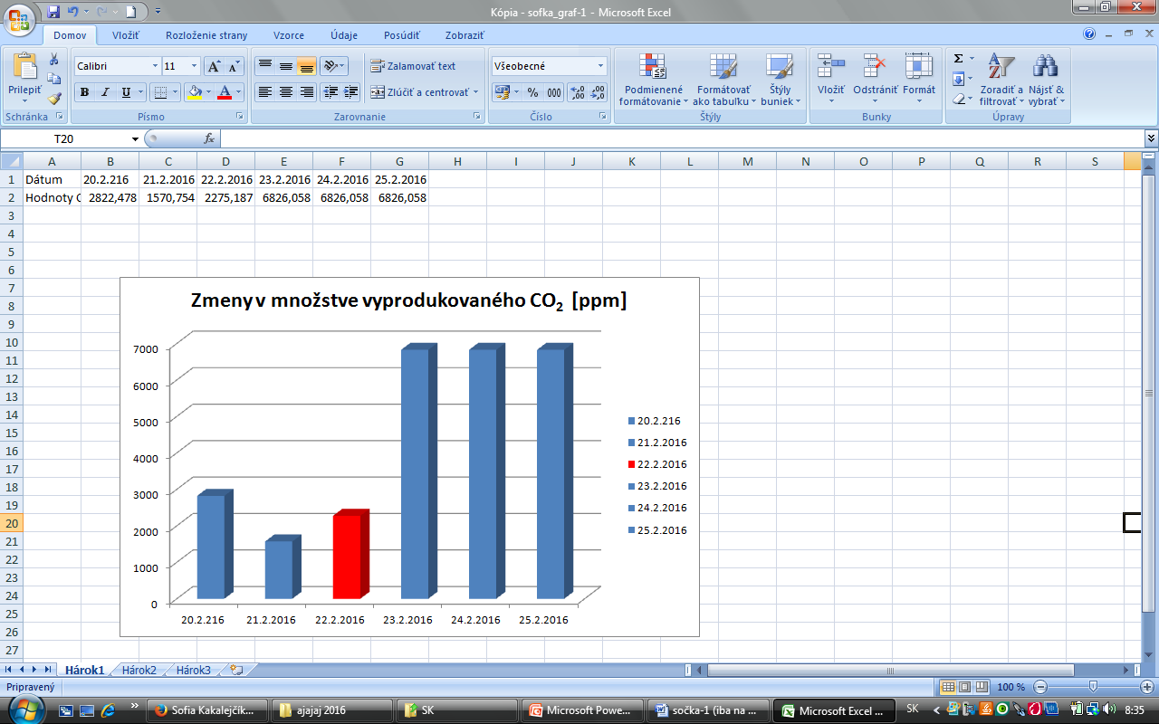

Graf 1 Zmeny v množstve vyprodukovaného CO₂

4.2 Výsledky prvého pozorovania
1. deň pozorovania – v deň pred záručnou dobou - 29. 2. 2016 o 19:20 hod.
Hodnoty CO₂ sa mi oproti predošlému dňu znížili.

Tabuľka 7 Namerané hodnoty vyprodukovaného CO₂

Čas (s) | CO₂ (ppm)
0 | 38,5012817383
4 | 38,5012817383
8 | 35,4495239258
12 | 35,4495239258
16 | 1282,85552979
20 | 1286,09802246
24 | 1292,20153809
28 | 1292,20153809
32 | 1295,44403076
36 | 1292,20153809
40 | 1292,20153809
44 | 1295,44403076
48 | 1292,20153809
52 | 1292,20153809
56 | 1292,20153809
60 | 1298,49578857
64 | 1301,54754639
68 | 1301,54754639
72 | 1301,54754639
76 | 1301,54754639
80 | 1304,79003906
84 | 1295,44403076
88 | 1307,84179688
92 | 1301,54754639
96 | 1301,54754639
100 | 1320,43029785
104 | 1320,43029785
108 | 1323,48205566
112 | 1320,43029785
116 | 1323,48205566
120 | 1329,77630615

2. deň pozorovania – v deň záručnej doby – 1. 3. 2016 o 19:20 hod.

Tabuľka 8 Namerané hodnoty vyprodukovaného CO₂
Čas (s) | CO₂ (ppm)
0 | 2246,63879395
4 | 2249,69055176
8 | 2249,69055176
12 | 2252,93304443
16 | 2252,93304443
20 | 2252,93304443
24 | 2252,93304443
28 | 2255,98480225
32 | 2255,98480225
36 | 2255,98480225
40 | 2255,98480225
44 | 2255,98480225
48 | 2255,98480225
52 | 2252,93304443
56 | 2249,69055176
60 | 2252,93304443
64 | 2249,69055176
68 | 2243,58703613
72 | 2249,69055176
76 | 2243,58703613
80 | 2243,58703613
84 | 2243,58703613
88 | 2243,58703613
92 | 2243,58703613
96 | 2240,34454346
100 | 2240,34454346
104 | 2237,29278564
108 | 2234,24102783
112 | 2240,34454346
116 | 2243,58703613
120 | 2243,58703613

Čas (s) | CO₂ (ppm)
0 | 1919,14703369
4 | 1912,8527832
8 | 1916,09527588
12 | 1916,09527588
16 | 1919,14703369
20 | 1912,8527832
24 | 1909,80102539
28 | 1909,80102539
32 | 1909,80102539
36 | 1909,80102539
40 | 1903,5067749
44 | 1909,80102539
48 | 1909,80102539
52 | 1909,80102539
56 | 1909,80102539
60 | 1906,74926758
64 | 1906,74926758
68 | 1909,80102539
72 | 1903,5067749
76 | 1906,74926758
80 | 1906,74926758
84 | 1906,74926758
88 | 1903,5067749
92 | 1909,80102539
96 | 1906,74926758
100 | 1909,80102539
104 | 1906,74926758
108 | 1909,80102539
112 | 1909,80102539
116 | 1909,80102539
120 | 1909,80102539
- deň pozorovania – 1. deň po záručnej dobe – 2. 3. 2016 o 19:20 hod.

Tabuľka 9 Namerané hodnoty vyprodukovaného CO₂

Čas (s) | CO₂ (ppm)
0 | 2655,19287109
4 | 2661,48712158
8 | 2658,24462891
12 | 2658,24462891
16 | 2658,24462891
20 | 2658,24462891
24 | 2658,24462891
28 | 2658,24462891
32 | 2658,24462891
36 | 2652,14111328
40 | 2645,84686279
44 | 2645,84686279
48 | 2642,79510498
52 | 2645,84686279
56 | 2655,19287109
60 | 2652,14111328
64 | 2655,19287109
68 | 2655,19287109
72 | 2658,24462891
76 | 2658,24462891
80 | 2658,24462891
84 | 2648,89862061
88 | 2648,89862061
92 | 2652,14111328
96 | 2652,14111328
100 | 2652,14111328
104 | 2658,24462891
108 | 2655,19287109
112 | 2658,24462891
116 | 2655,19287109
120 | 2655,19287109
- deň pozorovania – 3. deň po záručnej dobe – 3. 3. 2016 o 19:20 hod.

Tabuľka 10 Namerané hodnoty vyprodukovaného CO₂
- deň pozorovania – 4. deň po záručnej dobe – 4. 3. 2016 o 19:20 hod.

Tabuľka 11 Namerané hodnoty vyprodukovaného CO₂
Čas (s) | CO2 (ppm)
0 | 2408,76342773
4 | 2399,41741943
8 | 2399,41741943
12 | 2405,71166992
16 | 2408,76342773
20 | 2408,76342773
24 | 2399,41741943
28 | 2396,36566162
32 | 2390,07141113
36 | 2387,01965332
40 | 2383,77716064
44 | 2383,77716064
48 | 2383,77716064
52 | 2377,67364502
56 | 2374,43115234
60 | 2377,67364502
64 | 2374,43115234
68 | 2371,37939453
72 | 2377,67364502
76 | 2368,32763672
80 | 2371,37939453
84 | 2374,43115234
88 | 2368,32763672
92 | 2368,32763672
96 | 2374,43115234
100 | 2374,43115234
104 | 2365,08514404
108 | 2358,98162842
112 | 2374,43115234
116 | 2374,43115234
120 | 2374,43115234

- deň pozorovania – 5. deň po záručnej dobe – 5. 3. 2016 o 19:20 hod.

Tabuľka 11 Namerané hodnoty vyprodukovaného CO₂
Čas (s) | CO₂ (ppm)
0 | 6450,81665039
4 | 6460,16265869
8 | 6460,16265869
12 | 6478,85467529
16 | 6463,2144165
20 | 6444,5223999
24 | 6460,16265869
28 | 6444,5223999
32 | 6457,11090088
36 | 6457,11090088
40 | 6457,11090088
44 | 6444,5223999
48 | 6435,1763916
52 | 6435,1763916
56 | 6432,12463379
60 | 6432,12463379
64 | 6425,8303833
68 | 6432,12463379
72 | 6432,12463379
76 | 6432,12463379
80 | 6432,12463379
84 | 6444,5223999
88 | 6460,16265869
92 | 6435,1763916
96 | 6432,12463379
100 | 6425,8303833
104 | 6410,19012451
108 | 6410,19012451
112 | 6410,19012451
116 | 6410,19012451
120 | 6404,08660889

4.1.2 Vyhodnotenie druhého pozorovania
Zo získaných hodnôt zaznamenaných prístrojom sme urobili aritmetický priemer a jeho hodnoty sú prezentované v tabuľke. Červeným je označený dátum uvedenej spotreby výrobku.
Dátum | 29.2.216 | 1.3.2016 | 2.3.2016 | 3.3.2016 | 4.3.2016 | 5.3.2016
Hodnoty  CO₂ [ppm] | 1138,937 | 2248,060 | 1848,102 | 2654,375 | 2382,429 | 6439,028

Hodnoty vyprodukovaného oxidu uhličitého sa menili a grafické znázornenie výsledkov prezentuje Graf 2.

Graf 2 Zmeny v množstve vyprodukovaného CO₂

Záver
Hodnoty vyprodukovaného CO₂ sa menili. V rámci prvého merania sme zaznamenali nárast množstva CO₂ 1 a 2 dni po dátume spotreby. V nasledujúce dni bolo jeho množstvo konštantné. V rámci druhého pozorovania sme zaznamenali postupný nárast množstva CO₂ s najvyššou hodnotou zaznamenanou v 4. deň po záručnej dobe. Táto produkcia svedčí o metabolickej aktivite prítomných mikroorganizmov.
Dôležitým faktorom trvanlivosti je aj obal výrobku a jeho uskladnenie, pretože potraviny sa môžu pokaziť aj počas záručnej doby, ak ich nesprávne skladujeme.
Ako správny spotrebiteľ by sme ich mali pred konzumáciou vizuálne skontrolovať a tie, ktoré sú po uplynutí záručnej doby vo vlastnom záujme z dôvodu metabolickej aktivity mikroorganizmov radšej nekonzumovať.
Problematika mikroorganizmov a pozorovanie ich aktivity ma zaujalo natoľko, že som oslovila o spoluprácu s PF UPJŠ a v najbližších dňoch budem pod vedeckým dohľadom pokračovať.

Bibliografia

- Mykotoxíny a mykoalergie. Dostupné na:
uniba.sk/fileadmin/prif/envi/kpe/environ_mikrobiologia/04.pdf
- Bakteria
- http://fibonacci.truni.sk/prilohy/aktivity_2_stupen_ZS/Ovplyvnovanie%20metabolickej%20aktivity%20organizmov.pdf
- http://www.e-ucebnice.sk/e-ucebnice/biologia6naWelp/baktrie_a_huby_ijce_s_lovekom.html)
- METABOLIZMUS A VÝŽIVA MIKROORGANIZMOV. Dostupné na:
http://uniba.sk/fileadmin/prif/envi/kpe/environ_mikrobiologia/06.pdf
- Manuál Vernier LabQuest
- Manuál CO₂ Gas Sensor

Zhrnutie
Práca sa zaoberá metabolickou aktivitou mikroorganizmov v balenom pečive na základe vyprodukovaného oxidu uhličitého. Jeho vyprodukované množstvo sme merali prístrojom Vernier LabQuest pripojeným so sondou na meranie CO₂. Výsledné grafy sme vyhodnotili prostredníctvom softvéru Logger Pro 3. Uskutočnili sme dve merania, každé počas 5 dní a výsledky sme zaznamenali tabuľkovou a grafickou formou. Zvyšujúce sa hodnoty vyprodukovaného CO₂ svedčia o metabolickej aktivite prítomných mikroorganizmov. V pozorovaniach pokračujeme naďalej v spolupráci s PF UPJŠ.

Prílohy
Príloha A
Príloha A.1 Obrázok grafu č. 1 - meranie CO₂ 20.2.2016 (Kakalejčíková, S.,2016)
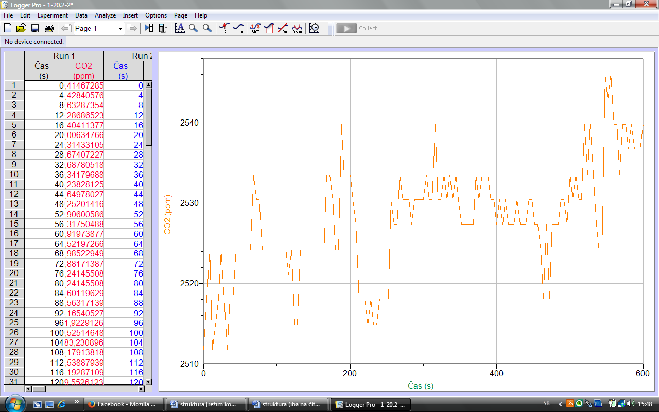

Príloha A.2 Obrázok grafu č. 2 - meranie CO₂ 21.2.2016 (Kakalejčíková, S.,2016)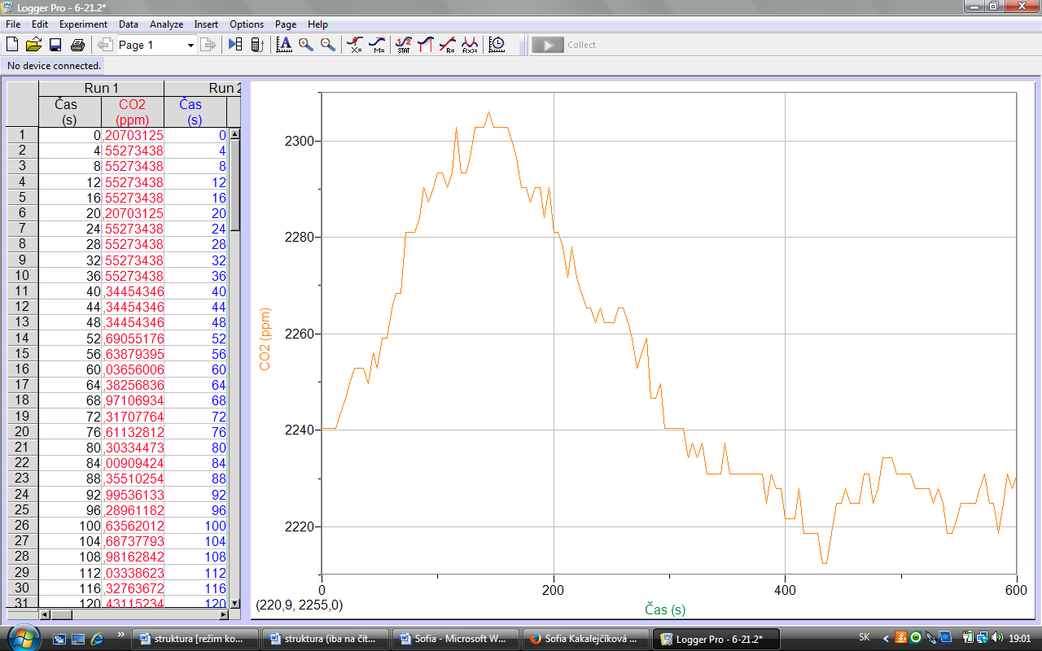

Príloha A.3 Obrázok grafu č. 3 - meranie CO₂ 22.2.2016 (Kakalejčíková, S.,2016)
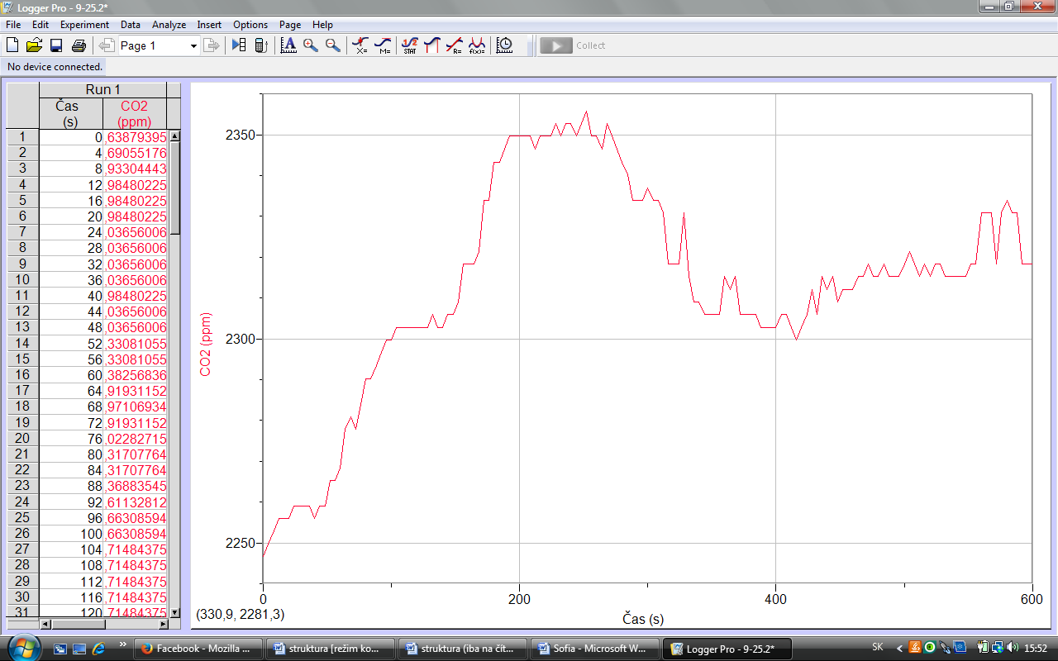

Príloha A.4 Obrázok grafu č. 4 - meranie CO₂ 23.2.2016 (Kakalejčíková, S.,2016)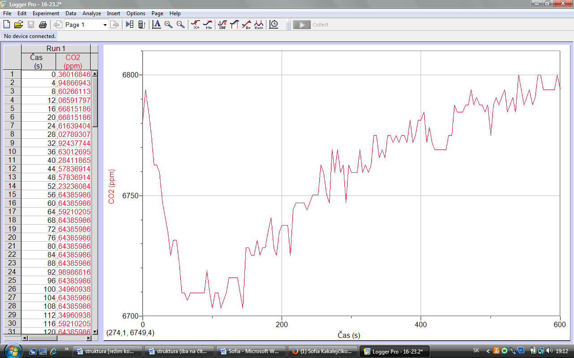
Príloha A.5 Obrázok grafu č. 5 - meranie CO₂ 24. 2. 2016 (Kakalejčíková, S.,2016)
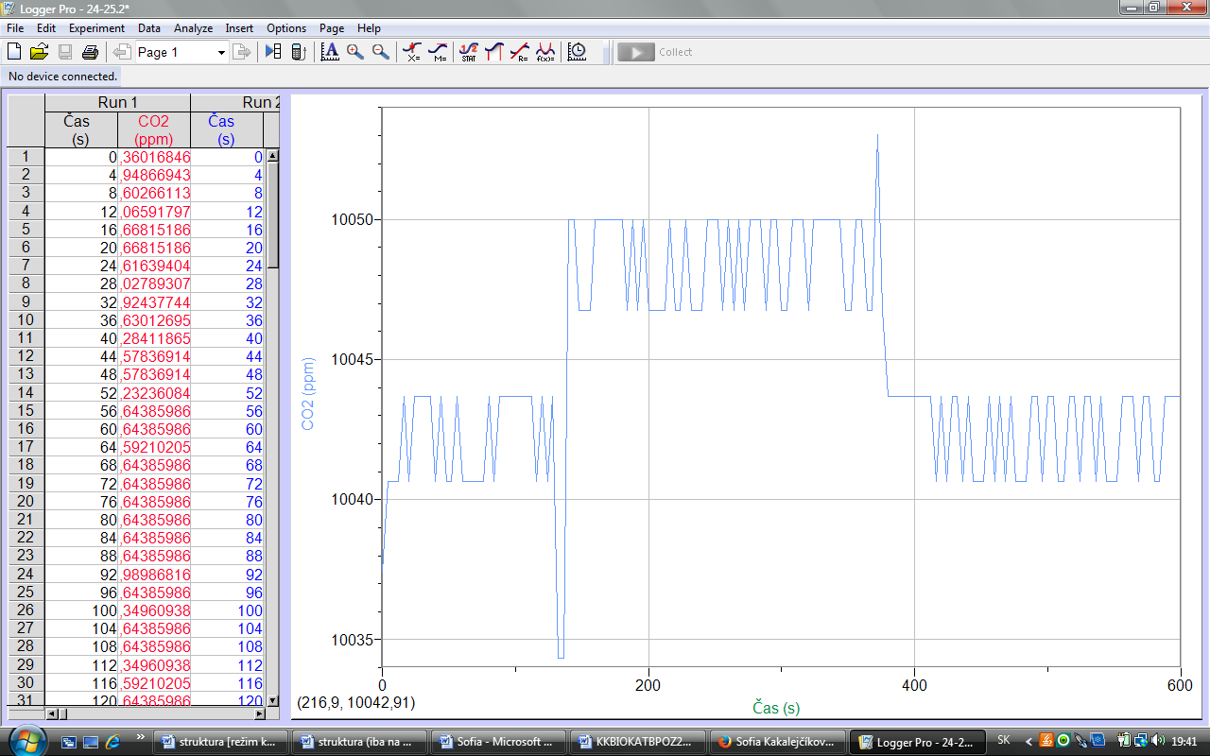

Príloha A.6 Obrázok grafu č. 6 - meranie CO₂ 25.2.2016 (Kakalejčíková, S.,2016)
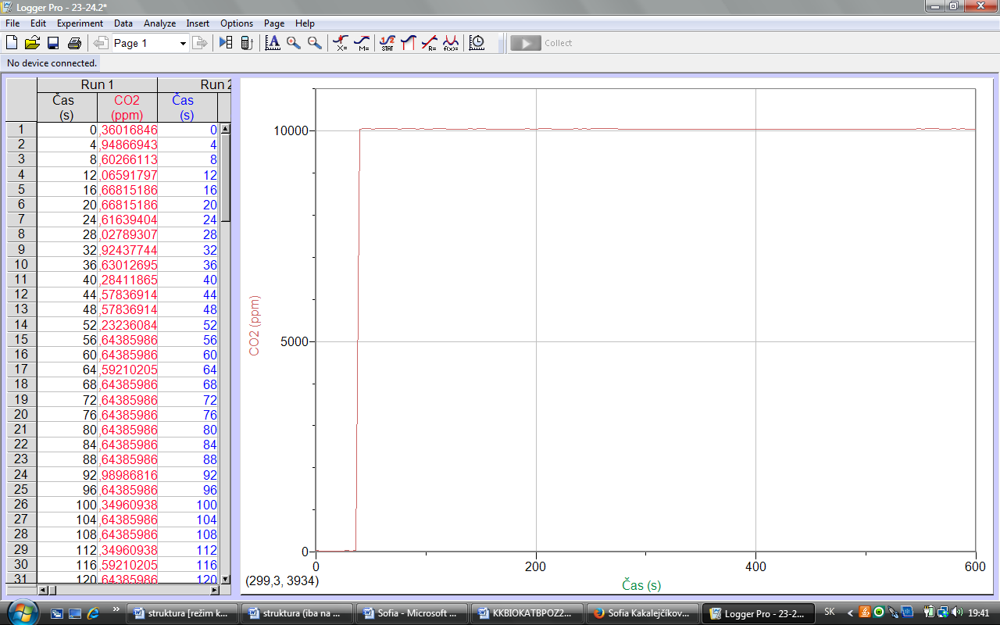

Príloha A.7 Obrázok grafu č. 7 – meranie CO₂ 29. 2. 2016 (Kakalejčíková, S.,2016)
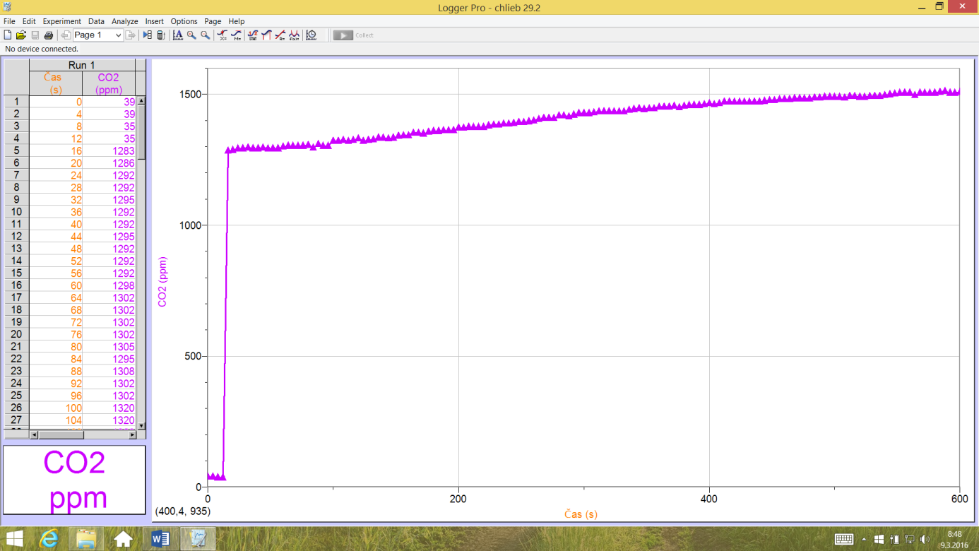

Príloha A.8 Obrázok grafu č. 8 - meranie CO₂ 1. 3. 2016 (Kakalejčíková, S.,2016)
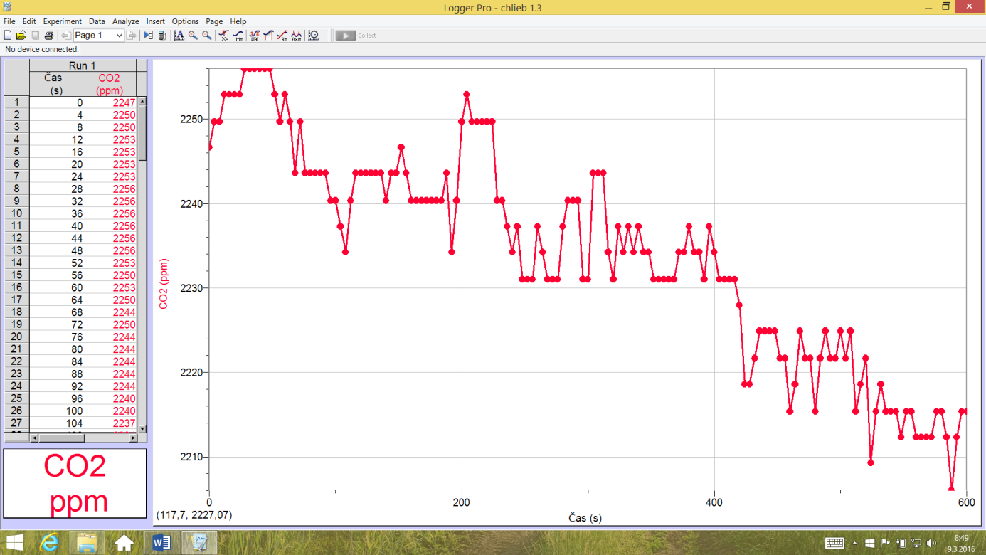

Príloha A.9 Obrázok grafu č. 9 - meranie CO₂ 2. 3. 2016 (Kakalejčíková, S.,2016)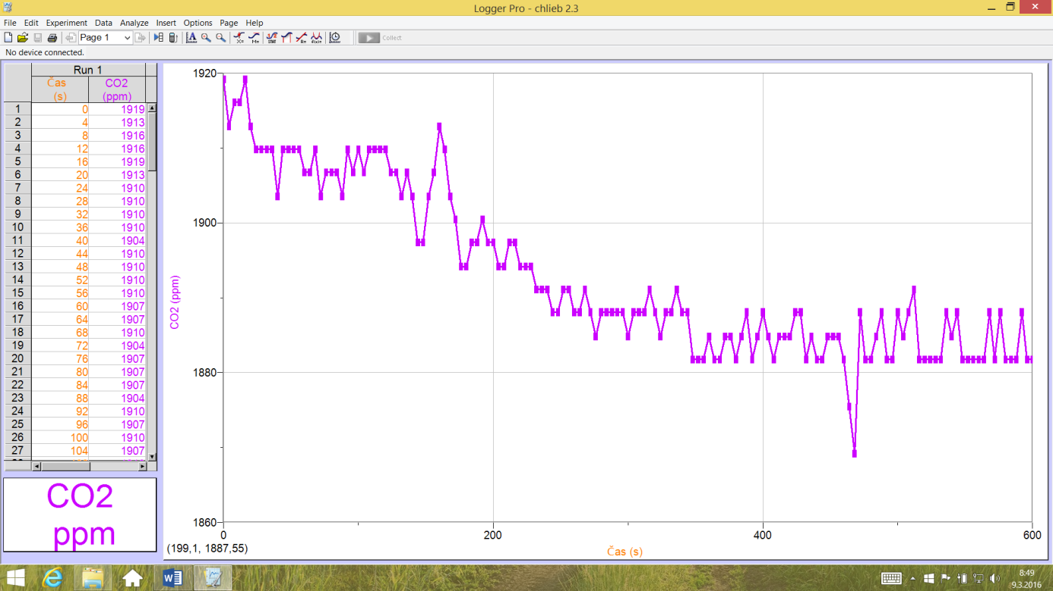

Príloha A.10 Obrázok grafu č. 10 - meranie CO₂ 3. 3. 2016 (Kakalejčíková, S.,2016)
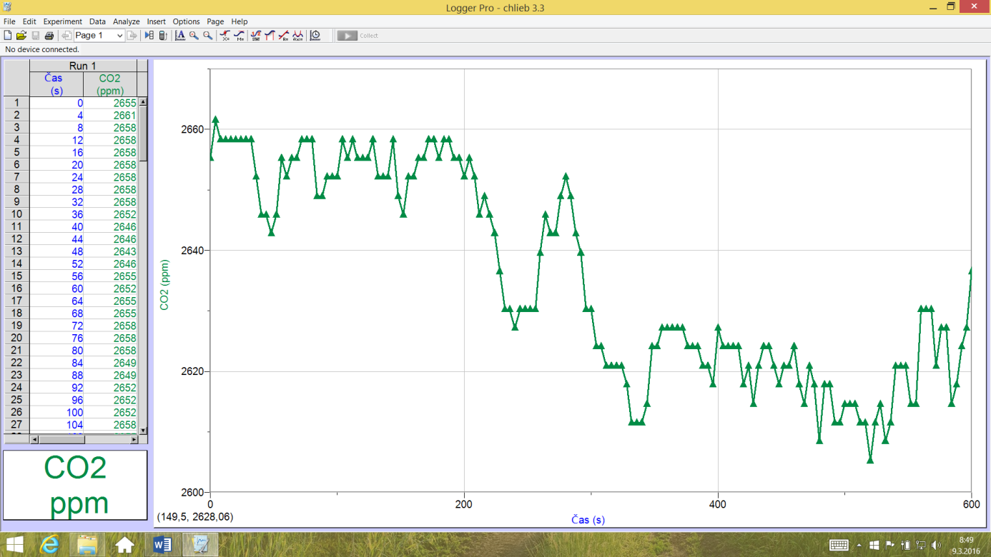

Príloha A.11 Obrázok grafu č. 11 - meranie CO₂ 4. 3. 2016 (Kakalejčíková, S.,2016)
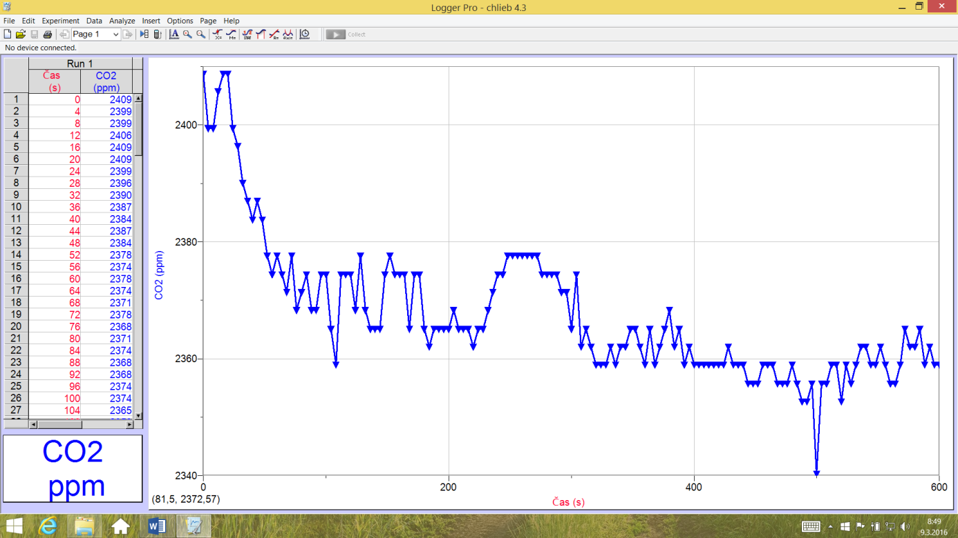

Príloha A.12 Obrázok grafu č. 12 - meranie CO₂ 5. 3. 2016 (Kakalejčíková, S.,2016)
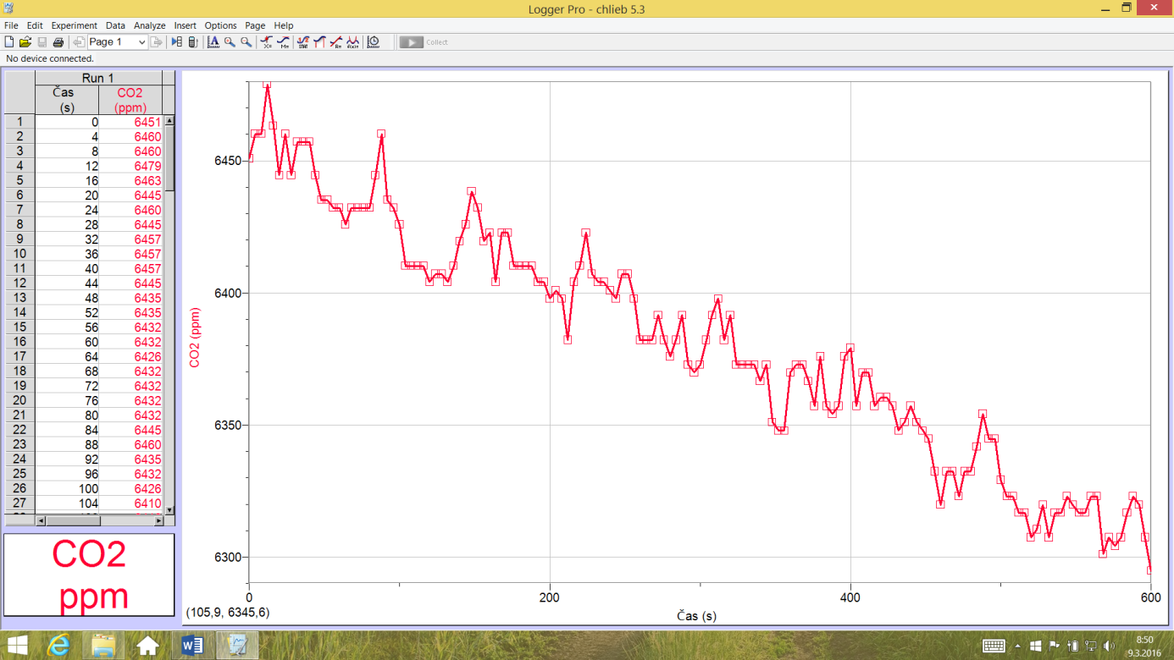
Príloha B Fotodokumentácia pozorovania
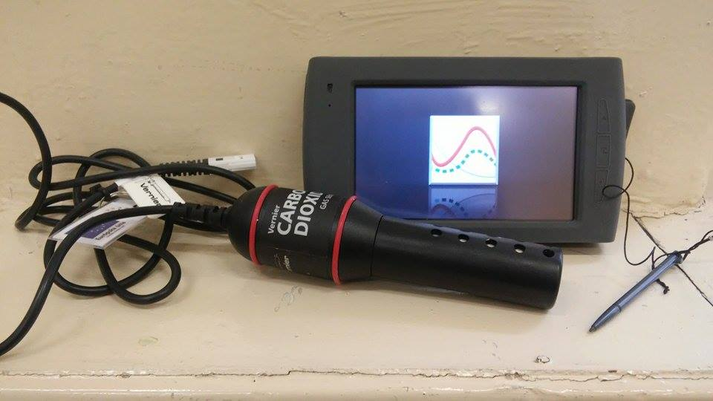
Príloha B.1 Vernier LabQuest a sonda na meranie CO₂ (Kakalejčíková, S.,2016)

Príloha B.2 Vernier Labquest s pripojenou sondou v balenom pečive (Kakalejčíková, S.,2016)
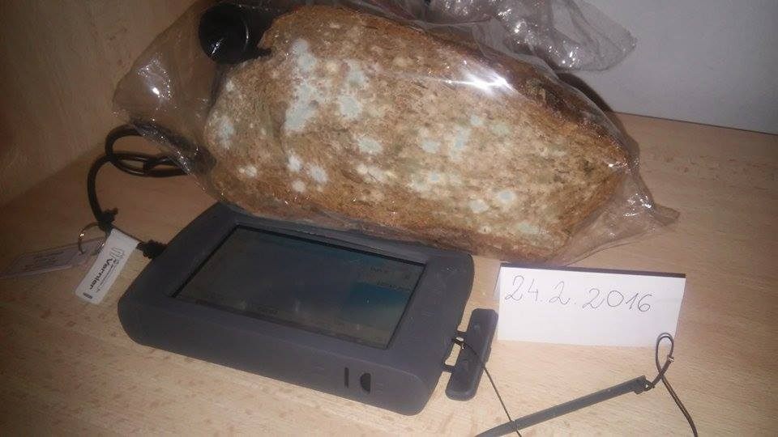

Príloha B.3 Pozorovanie a meranie v jednotlivé dni (Kakalejčíková, S.,2016)
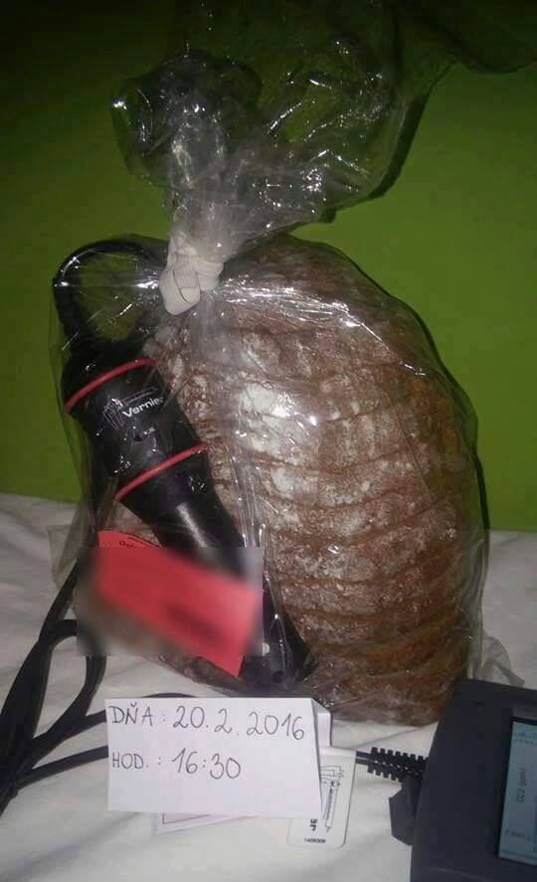
20. 2. 2016 21. 2. 2016 - deň spotreby 23. 2. 2016 – 2 dni po záruke
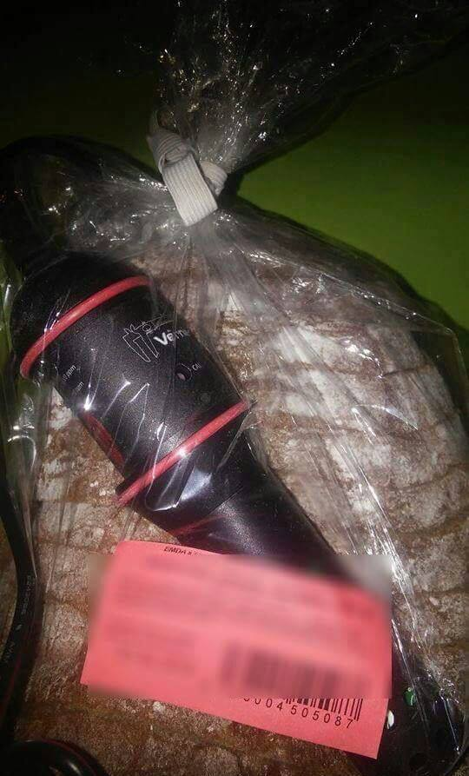
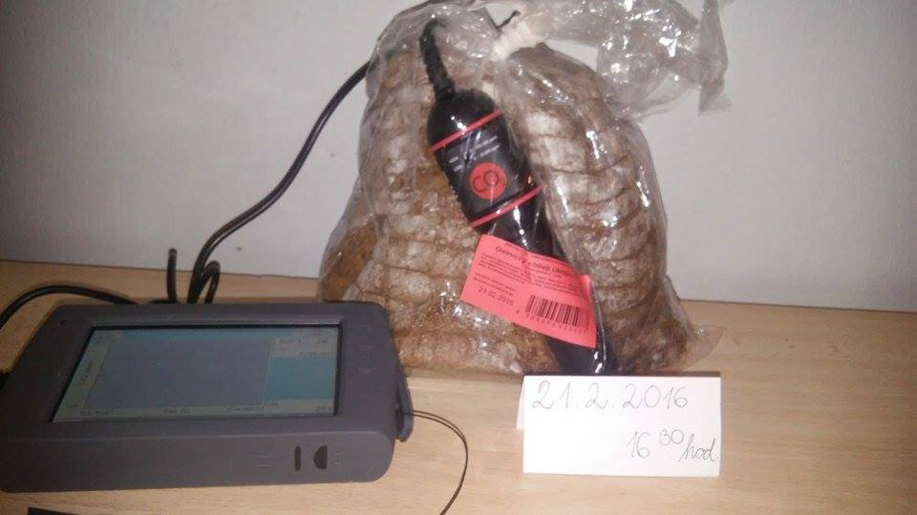

22. 2. 2016 – 1 deň po dát. spotreby
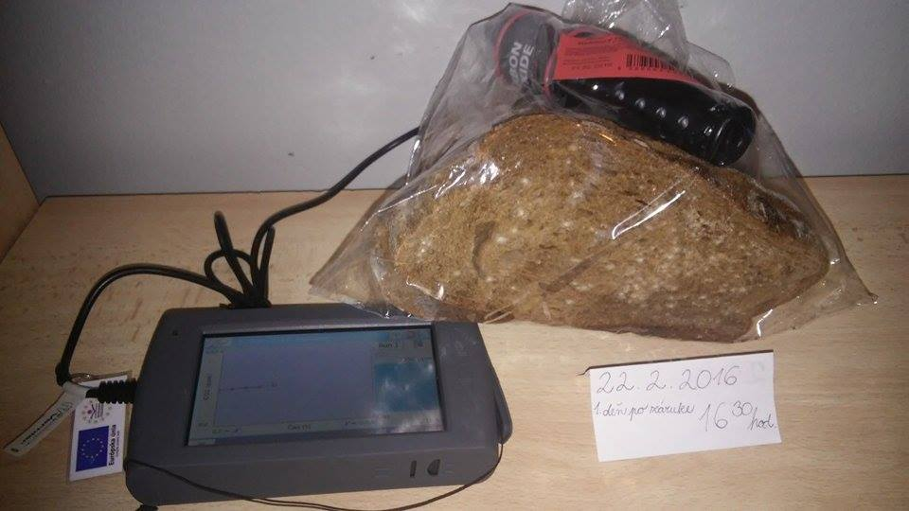

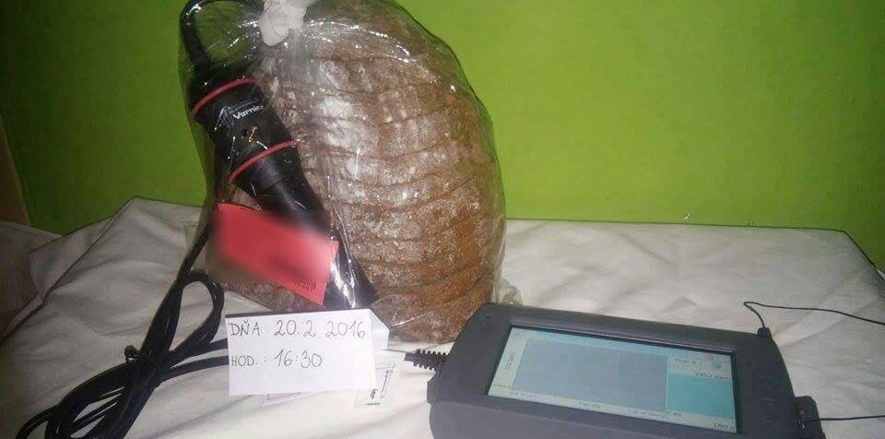

Príloha B.4 Meranie množstva CO₂ v sklenenej fľaši počas 5 dní – druhé pozorovanie (Kakalejčíková, S., 2016)

